**空调照明系统节能率计算书**

公共建筑

|  |  |
| --- | --- |
| 工程名称 | 校医院 |
| 工程地点 | 四川-成都 |
| 设计编号 |  |
| 建设单位 |  |
| 设计单位 |  |
| 设 计 人 |  |
| 审 核 人 |  |
| 审 定 人 |  |
| 设计日期 | 2022年12月6日 |



|  |  |
| --- | --- |
| 采用软件 | 能耗计算BESI2020 |
| 软件版本 | 20200909(SP1) |
| 研发单位 | 北京绿建软件有限公司 |
| 正版授权码 | T13882199396 |

**目 录**

1 建筑概况 4

2 计算依据 4

3 计算要求 4

3.1 计算目标 4

3.2 计算方法 5

4 气象数据 5

4.1 气象地点 5

4.2 逐日干球温度表 5

4.3 逐月辐照量表 6

4.4 峰值工况 6

5 围护结构 6

5.1 工程材料 6

5.2 围护结构作法简要说明 7

6 围护结构概况 7

7 设计建筑 8

7.1 房间类型 8

7.1.1 房间表 8

7.1.2 作息时间表 8

7.2 系统类型 8

7.3 制冷系统 9

7.3.1 多联机/单元式空调能耗 9

7.4 供暖系统 9

7.4.1 多联机/单元式热泵能耗 9

7.5 空调风机 9

7.5.1 独立新排风 9

7.5.2 风机盘管 9

7.6 照明 9

7.7 负荷分项统计 10

7.8 逐月负荷表 10

7.9 逐月电耗 11

8 参照建筑 12

8.1 房间类型 12

8.1.1 房间表 12

8.1.2 作息时间表 12

8.2 系统类型 12

8.3 制冷系统 12

8.3.1 多联机/单元式空调能耗 12

8.4 供暖系统 12

8.4.1 多联机/单元式热泵能耗 12

8.5 空调风机 13

8.5.1 独立新排风 13

8.5.2 风机盘管 13

8.6 照明 13

8.7 负荷分项统计 13

8.8 逐月负荷表 14

8.9 逐月电耗 15

9 计算结果 16

10 附录 20

10.1 工作日/节假日人员逐时在室率(%) 20

10.2 工作日/节假日照明开关时间表(%) 20

10.3 工作日/节假日设备逐时使用率(%) 21

10.4 工作日/节假日空调系统运行时间表(1:开,0:关) 21

# 建筑概况

|  |  |  |
| --- | --- | --- |
| 工程名称 | 校医院 | |
| 工程地点 | 四川-成都 | |
| 地理位置 | 北纬：31.00° | 东经：104.01° |
| 建筑面积(m2) | 地上2975 地下0 | |
| 建筑层数 | 地上5 地下0 | |
| 建筑高度（m） | 地上18.3 地下0.0 | |
| 建筑体积(m3) | 10889.18 | |
| 建筑外表面积(m2) | 2777.99 | |
| 北向角度 | 99 | |
| 结构类型 |  | |
| 外墙太阳辐射吸收系数 | 0.89 | |
| 屋顶太阳辐射吸收系数 | 0.70 | |
| 控温期 | 全年控温 | |

# 计算依据

1. 《绿色建筑评价标准》(GB/T50378-2019)

2. 《民用建筑绿色性能计算标准》(JGJ/T 449-2018)

3. 《建筑能效标识技术标准》(JGJ/T 288-2012)

4. 《公共建筑节能设计标准》(GB50189-2015)

5. 《民用建筑热工设计规范》(GB50176)

# 计算要求

## 计算目标

依据《绿色建筑评价标准》(GB/T50378-2019)第7.2.8、第9.2.1相关内容，对于采取措施后的建筑能耗降低幅度进行计算，得出建筑采暖空调节能率以及采暖空调照明综合节能率。

## 计算方法

建立参照建筑，参照建筑的热工参数、采暖空调照明形式及设备满足现行国家节能标准要求。

根据现行行业标准《民用建筑绿色性能计算标准》JGJ/T449的相关规定，分别计算设计建筑及参照建筑的供暖空调和照明系统能耗，计算其节能率并进行得分判定。

即：建筑综合节能率 （7.2.8条）＝ （参照建筑全年采暖空调照明耗电量 － 设计建筑全年采暖空调照明耗电量） / 参照建筑全年采暖空调照明耗电量 × 100%

建筑采暖空调节能率 （9.2.1条）＝ （参照建筑全年采暖空调耗电量 － 设计建筑全年采暖空调耗电量） / 参照建筑全年采暖空调耗电量 × 100%

# 气象数据

## 气象地点

四川-成都, 《中国建筑热环境分析专用气象数据集》

## 逐日干球温度表

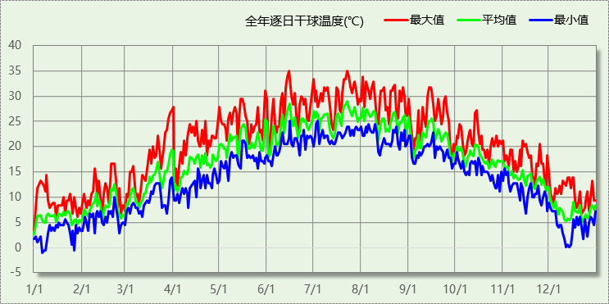

## 逐月辐照量表

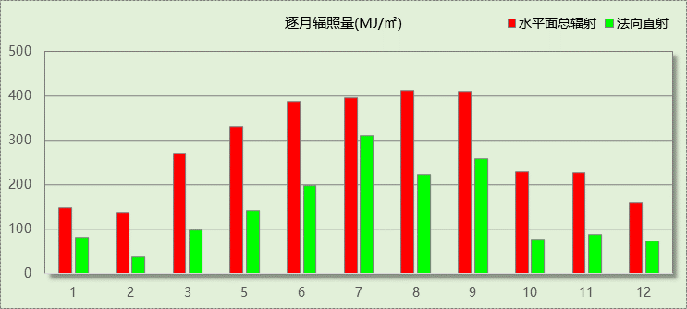

## 峰值工况

|  |  |  |  |  |  |
| --- | --- | --- | --- | --- | --- |
| 气象数据 | 时刻 | 干球温度(℃) | 湿球温度(℃) | 含湿量(g/kg) | 焓值(kj/kg) |
| 最热 | 06月14日14时 | 35.0 | 25.0 | 17.2 | 79.3 |
| 最冷 | 01月05日06时 | -1.1 | -1.1 | 3.4 | 7.4 |

# 围护结构

## 工程材料

|  |  |  |  |  |  |  |
| --- | --- | --- | --- | --- | --- | --- |
| 材料名称 | 导热系数λ | 蓄热系数S | 密度ρ | 比热容Cp | 蒸汽渗透系数u | 备注 |
| W/(m.K) | W/(㎡.K) | kg/m3 | J/(kg.K) | g/(m.h.kPa) |
| 水泥砂浆 | 0.930 | 11.370 | 1800.0 | 1050.0 | 0.0210 | 来源：《民用建筑热工设计规范》GB50176-2016 |
| 岩棉板 | 0.041 | 0.615 | 110.0 | 1220.0 | 0.4880 |  |
| 石灰砂浆 | 0.810 | 10.070 | 1600.0 | 1050.0 | 0.0443 | 来源：《民用建筑热工设计规范》GB50176-2016 |
| 钢筋混凝土 | 1.740 | 17.200 | 2500.0 | 920.0 | 0.0158 | 来源：《民用建筑热工设计规范》GB50176-2016 |
| 挤塑聚苯乙烯泡沫塑料（带表皮） | 0.030 | 0.340 | 35.0 | 1380.0 | 0.0000 | 来源：《民用建筑热工设计规范》GB50176-2016，蒸汽渗透系数没有给出 |
| 聚合聚苯板 | 0.037 | 0.360 | 37.4 | 1.4 | 0.0000 |  |
| 聚氨酯硬泡沫塑料 | 0.024 | 0.290 | 35.0 | 1380.0 | 0.0234 |  |
| 混凝土多孔砖(190六孔砖） | 0.750 | 7.490 | 1450.0 | 709.4 | 0.0000 |  |
| 高炉炉渣 | 0.260 | 3.920 | 900.0 | 920.0 | 0.2030 |  |
| 粉煤灰淤泥烧结节能砖S1-2型(ρ=1600) | 0.420 | 9.560 | 1600.0 | 1870.0 | 0.0000 |  |
| SBS改性沥青防水卷材 | 0.230 | 9.370 | 900.0 | 1620.0 | 0.0000 |  |

## 围护结构作法简要说明

**1. 屋顶构造：**屋面：（由上到下）

水泥砂浆 20mm＋SBS改性沥青防水卷材 4mm＋水泥砂浆 20mm＋SBS改性沥青防水卷材 4mm＋水泥砂浆 25mm＋高炉炉渣 30mm＋挤塑聚苯乙烯泡沫塑料（带表皮） 60mm＋水泥砂浆 20mm＋钢筋混凝土 120mm

**2. 外墙构造：**外墙1：（由外到内）

水泥砂浆 20mm＋聚氨酯硬泡沫塑料 50mm＋水泥砂浆 20mm＋粉煤灰淤泥烧结节能砖S1-2型(ρ=1600) 200mm

**3. 挑空楼板构造：**挑空楼板构造一：（由上到下）

水泥砂浆 20mm＋岩棉板 50mm＋钢筋混凝土 120mm＋水泥砂浆 20mm

**4. 外窗构造：**铝塑复合型材+6Low-E+12A+6mm白透中空玻璃：

传热系数3.900W/m^2.K，太阳得热系数0.652

# 围护结构概况

|  |  |  |  |  |  |
| --- | --- | --- | --- | --- | --- |
|  | | | 设计建筑 | | |
| 屋顶传热系数K [W/(m2·K)] | | | 0.47(D:3.68) | | |
| 外墙（包括非透明幕墙）传热系数K [W/(m2·K)] | | | 0.40(D:5.65) | | |
| 屋顶透明部分传热系数  K [W/(m2·K)] | | | － | | |
| 屋顶透明部分太阳得热系数 | | | － | | |
| 底面接触室外的架空或外挑楼板传热系数K [W/(m2·K)] | | | 0.67 | | |
| 外窗（包括透明幕墙） | 朝向 | 立面 | 窗墙比 | 传热  系数 | 太阳得热系数 |
| 南向 | 南-默认立面 | 0.23 | 3.90 | 0.58 |
| 北向 | 北-默认立面 | 0.16 | 3.90 | 0.65 |
| 东向 | 东-默认立面 | 0.16 | 3.90 | 0.58 |
| 西向 | 西-默认立面 | 0.23 | 3.90 | 0.60 |

# 设计建筑

## 房间类型

### 房间表

|  |  |  |  |  |  |  |  |
| --- | --- | --- | --- | --- | --- | --- | --- |
| 房间类型 | 空调 温度℃ | 供暖 温度℃ | 新风量 | 渗透风 换气次数 | 人员密度 | 照明功率 密度 | 电器设备 功率 |
| 空房间 | － | － | 20(m3/h.人) | 0(次/h) | 50(㎡/人) | 0(W/㎡) | 0(W/㎡) |
| 诊室 | 26 | 20 | 30(m3/h.人) | 0(次/h) | 10(㎡/人) | 9(W/㎡) | 15(W/㎡) |
| 走廊 | 26 | 20 | 30(m3/h.人) | 0(次/h) | 10(㎡/人) | 9(W/㎡) | 15(W/㎡) |
| 门诊-机房等非空调房间 | － | － | 0(m3/h.人) | 0(次/h) | 0(㎡/人) | 6(W/㎡) | 20(W/㎡) |

### 作息时间表

详见附录

## 系统类型

|  |  |  |  |  |  |
| --- | --- | --- | --- | --- | --- |
| 系统编号 | 系统类型 | 供冷 能效比 | 供热 能效比 | 面积(㎡) | 包含的房间 |
| SYS1 | 单元式房间空调器 | 3.00 | 2.75 | 2012.39 | 1021(1),1007(1),1003(1),1028(1),1014(1),1018(1),1015(1),1008(1),1011(1),1006(1),1012(1),1010(1),1009(1),1016(1),1002(1),1027(1),1001(1),2001(2),2028(2),2021(2),2011(2),2007(2),2015(2),2013(2),2003(2),2009(2),2010(2),2022(2),2014(2),2016(2),3002(3),3031(3),3029(3),3028(3),3022(3),3019(3),3032(3),3030(3),3025(3),3011(3),3008(3),3020(3),3017(3),3010(3),3021(3),3014(3),3015(3),3001(3),3003(3),3013(3),3005(3),4016(4),4009(4),4008(4),4003(4),4014(4),4012(4),4010(4),4007(4),4001(4),4011(4),4024(4),4018(4),4013(4),4005(4),5005(5),5022(5),5014(5),5013(5),5009(5),5008(5),5004(5),5003(5),5002(5) |
| Sys2 | 双管制风机盘管 | － | － | 61.36 | 1025(1),1019(1),1017(1),1026(1),4023(4),4017(4),5016(5),5015(5) |

## 制冷系统

### 多联机/单元式空调能耗

|  |  |  |  |
| --- | --- | --- | --- |
| 系统 | 能效比 | 耗冷量(kWh) | 耗电量(kWh) |
| SYS1 | 3.00 | 149236 | 49745 |

## 供暖系统

### 多联机/单元式热泵能耗

|  |  |  |  |
| --- | --- | --- | --- |
| 系统 | 能效比 | 耗热量(kWh) | 耗电量(kWh) |
| SYS1 | 2.75 | 55071 | 20026 |

## 空调风机

### 独立新排风

|  |  |  |  |  |  |
| --- | --- | --- | --- | --- | --- |
| 系统编号 | 新风量 (m3/h) | 单位风量耗功率 W/(m3/h) | 风机功率(W) | 运行时长(h) | 新风电耗(kWh) |
| SYS1 | 6619 | 0.27 | 1500 | 5110 | 7665 |
| Sys2 | 1103 | 0.45 | 100 | 5110 | 211 |
| 合计 | | | | | 8176 |

|  |  |  |  |  |  |  |
| --- | --- | --- | --- | --- | --- | --- |
| 系统编号 | 排风量 (m3/h) | 排风比 | 单位风量耗功率W/(m3/h) | 风机功率(W) | 运行时长(h) | 排风电耗 (kWh) |
| SYS1 | 5295 | 0.8 | 0.25 | 1300 | 5110 | 6643 |
| Sys2 | 883 | 0.8 | 0.07 | 60 | 5110 | 307 |
| 合计 | | | | | | 6950 |

### 风机盘管

|  |  |  |  |  |
| --- | --- | --- | --- | --- |
| 系统编号 | 总功率(W) | 同时使用系数 | 运行时长(h) | 风机盘管电耗(kWh) |
| Sys2 | 350 | 0.5 | 2499 | 437 |
| 合计 | | | | 437 |

## 照明

|  |  |  |  |  |
| --- | --- | --- | --- | --- |
| 房间类型 | 单位面积电耗 (kWh/㎡) | 房间个数 | 房间合计面积 (㎡) | 合计电耗 (kWh) |
| 空房间 | 0.00 | 37 | 444 | 0 |
| 诊室 | 34.71 | 78 | 1682 | 58377 |
| 走廊 | 28.83 | 5 | 739 | 21304 |
| 门诊-机房等非空调房间 | 24.09 | 15 | 49 | 1190 |
| 总计 | | | | 80871 |

## 负荷分项统计

|  |  |  |  |  |  |  |
| --- | --- | --- | --- | --- | --- | --- |
| 分类 | 围护传热 | 室内得热 | 窗日射 | 新风/渗透 | 热回收 | 合计 |
| 供暖需求(kWh/㎡) | -22.66 | 13.31 | 2.10 | -12.07 | 0.00 | -19.31 |
| 供冷需求(kWh/㎡) | 3.21 | 24.66 | 6.44 | 18.13 | 0.00 | 52.43 |

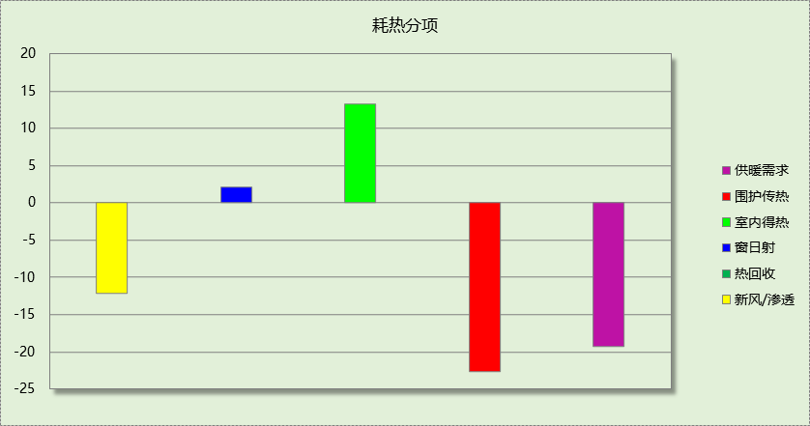

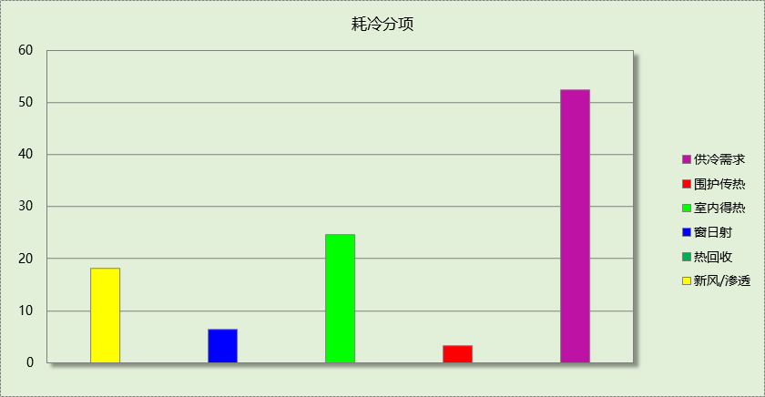

## 逐月负荷表

|  |  |  |  |  |  |  |
| --- | --- | --- | --- | --- | --- | --- |
| 月份 | 供暖需求 (kWh) | 供冷需求 (kWh) | 热负荷 峰值(kW) | 热负荷 峰值时刻 | 冷负荷 峰值(kW) | 冷负荷 峰值时刻 |
| 1月 | 20046 | 0 | 152.491 | 01月02日07时 | 0.000 | -- |
| 2月 | 13977 | 0 | 125.390 | 02月04日07时 | 0.000 | -- |
| 3月 | 6768 | 632 | 111.131 | 03月01日07时 | 49.838 | 03月31日15时 |
| 4月 | 699 | 2249 | 26.601 | 04月04日07时 | 49.786 | 04月30日15时 |
| 5月 | 1 | 15698 | 0.239 | 05月06日07时 | 102.719 | 05月31日10时 |
| 6月 | 0 | 27252 | 0.000 | -- | 149.590 | 06月14日14时 |
| 7月 | 0 | 43331 | 0.000 | -- | 190.526 | 07月23日14时 |
| 8月 | 0 | 41303 | 0.000 | -- | 174.231 | 08月22日14时 |
| 9月 | 0 | 20561 | 0.000 | -- | 136.567 | 09月13日15时 |
| 10月 | 0 | 4930 | 0.000 | -- | 82.113 | 10月14日15时 |
| 11月 | 760 | 9 | 54.010 | 11月29日07时 | 1.569 | 11月01日10时 |
| 12月 | 15194 | 0 | 119.107 | 12月25日07时 | 0.000 | -- |

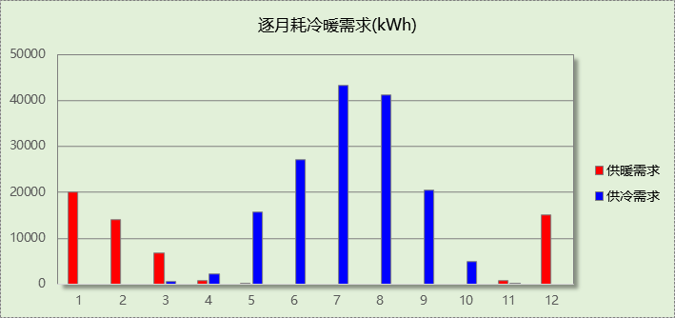

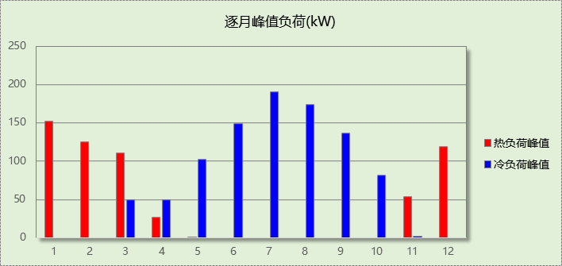

## 逐月电耗

注:供冷供暖为冷热源及输配水泵电耗，热水为扣减太阳能后电耗，所有数据单位kWh/㎡。

|  |  |  |  |  |  |  |  |  |
| --- | --- | --- | --- | --- | --- | --- | --- | --- |
| 月 | 供冷 | 供暖 | 空调风机 | 照明 | 插座设备 | 排风机 | 电梯 | 热水 |
| 1 | 0.00 | 2.35 | 0.02 | 2.31 | － | － | － | － |
| 2 | 0.00 | 1.64 | 0.46 | 2.08 | － |
| 3 | 0.07 | 0.79 | 0.42 | 2.31 | － |
| 4 | 0.25 | 0.08 | 0.46 | 2.24 | － |
| 5 | 1.70 | 0.00 | 0.45 | 2.31 | － |
| 6 | 2.94 | 0.00 | 0.46 | 2.23 | － |
| 7 | 4.62 | 0.00 | 0.45 | 2.31 | － |
| 8 | 4.40 | 0.00 | 0.46 | 2.31 | － |
| 9 | 2.20 | 0.00 | 0.46 | 2.23 | － |
| 10 | 0.54 | 0.00 | 0.44 | 2.31 | － |
| 11 | 0.00 | 0.09 | 0.45 | 2.24 | － |
| 12 | 0.00 | 1.78 | 0.45 | 2.31 | － |
| 合计 | 16.72 | 6.73 | 4.98 | 27.19 | － | － | － | － |

# 参照建筑

## 房间类型

### 房间表

同设计建筑

### 作息时间表

同设计建筑

## 系统类型

|  |  |  |  |  |  |
| --- | --- | --- | --- | --- | --- |
| 系统编号 | 系统类型 | 供冷 能效比 | 供热 能效比 | 面积(㎡) | 包含的房间 |
| SYS1 | 单元式房间空调器 | 2.70 | 1.50 | 同设计建筑 | 同设计建筑 |
| Sys2 | 双管制风机盘管 | － | － | 同设计建筑 | 同设计建筑 |

## 制冷系统

### 多联机/单元式空调能耗

|  |  |  |  |
| --- | --- | --- | --- |
| 系统 | 能效比 | 耗冷量(kWh) | 耗电量(kWh) |
| SYS1 | 2.70 | 149236 | 55273 |

## 供暖系统

### 多联机/单元式热泵能耗

|  |  |  |  |
| --- | --- | --- | --- |
| 系统 | 能效比 | 耗热量(kWh) | 耗电量(kWh) |
| SYS1 | 1.50 | 55071 | 36714 |

## 空调风机

### 独立新排风

|  |  |  |  |  |  |
| --- | --- | --- | --- | --- | --- |
| 系统编号 | 新风量 (m3/h) | 单位风量耗功率 W/(m3/h) | 风机功率(W) | 运行时长(h) | 新风电耗(kWh) |
| SYS1 | 6633 | 0.24 | 1592 | 5110 | 8134 |
| Sys2 | 267 | 0.24 | 64 | 5110 | 327 |
| 合计 | | | | | 8461 |

|  |  |  |  |  |  |  |
| --- | --- | --- | --- | --- | --- | --- |
| 系统编号 | 排风量 (m3/h) | 排风比 | 单位风量耗功率W/(m3/h) | 风机功率(W) | 运行时长(h) | 排风电耗 (kWh) |
| SYS1 | 5306 | 0.8 | 0.24 | 1273 | 5110 | 6507 |
| Sys2 | 213 | 0.8 | 0.24 | 51 | 5110 | 262 |
| 合计 | | | | | | 6769 |

### 风机盘管

|  |  |  |  |  |
| --- | --- | --- | --- | --- |
| 系统编号 | 总功率(W) | 同时使用系数 | 运行时长(h) | 风机盘管电耗(kWh) |
| Sys2 | 400 | 0.5 | 2494 | 499 |
| 合计 | | | | 499 |

## 照明

|  |  |  |  |  |
| --- | --- | --- | --- | --- |
| 房间类型 | 单位面积电耗 (kWh/㎡) | 房间个数 | 房间合计面积 (㎡) | 合计电耗 (kWh) |
| 空房间 | 0.00 | 37 | 444 | 0 |
| 诊室 | 67.47 | 78 | 1682 | 113311 |
| 走廊 | 57.65 | 5 | 739 | 42608 |
| 门诊-机房等非空调房间 | 24.09 | 15 | 49 | 1190 |
| 总计 | | | | 158830 |

## 负荷分项统计

|  |  |  |  |  |  |  |
| --- | --- | --- | --- | --- | --- | --- |
| 分类 | 围护传热 | 室内得热 | 窗日射 | 新风/渗透 | 热回收 | 合计 |
| 供暖需求(kWh/㎡) | -22.66 | 13.31 | 2.10 | -12.07 | 0.00 | -19.31 |
| 供冷需求(kWh/㎡) | 3.21 | 24.66 | 6.44 | 18.13 | 0.00 | 52.43 |





## 逐月负荷表

|  |  |  |  |  |  |  |
| --- | --- | --- | --- | --- | --- | --- |
| 月份 | 供暖需求 (kWh) | 供冷需求 (kWh) | 热负荷 峰值(kW) | 热负荷 峰值时刻 | 冷负荷 峰值(kW) | 冷负荷 峰值时刻 |
| 1月 | 20046 | 0 | 152.491 | 01月02日07时 | 0.000 | -- |
| 2月 | 13977 | 0 | 125.390 | 02月04日07时 | 0.000 | -- |
| 3月 | 6768 | 632 | 111.131 | 03月01日07时 | 49.838 | 03月31日15时 |
| 4月 | 699 | 2249 | 26.601 | 04月04日07时 | 49.786 | 04月30日15时 |
| 5月 | 1 | 15698 | 0.239 | 05月06日07时 | 102.719 | 05月31日10时 |
| 6月 | 0 | 27252 | 0.000 | -- | 149.590 | 06月14日14时 |
| 7月 | 0 | 43331 | 0.000 | -- | 190.526 | 07月23日14时 |
| 8月 | 0 | 41303 | 0.000 | -- | 174.231 | 08月22日14时 |
| 9月 | 0 | 20561 | 0.000 | -- | 136.567 | 09月13日15时 |
| 10月 | 0 | 4930 | 0.000 | -- | 82.113 | 10月14日15时 |
| 11月 | 760 | 9 | 54.010 | 11月29日07时 | 1.569 | 11月01日10时 |
| 12月 | 15194 | 0 | 119.107 | 12月25日07时 | 0.000 | -- |





## 逐月电耗

注:供冷供暖为冷热源及输配水泵电耗，热水为扣减太阳能后电耗，所有数据单位kWh/㎡。

|  |  |  |  |  |  |  |  |  |
| --- | --- | --- | --- | --- | --- | --- | --- | --- |
| 月 | 供冷 | 供暖 | 空调风机 | 照明 | 插座设备 | 排风机 | 电梯 | 热水 |
| 1 | 0.00 | 4.31 | 0.02 | 4.54 | － | － | － | － |
| 2 | 0.00 | 3.01 | 0.01 | 4.09 | － |
| 3 | 0.08 | 1.44 | 0.01 | 4.53 | － |
| 4 | 0.28 | 0.14 | 0.01 | 4.39 | － |
| 5 | 1.89 | 0.00 | 0.01 | 4.54 | － |
| 6 | 3.27 | 0.00 | 0.01 | 4.39 | － |
| 7 | 5.13 | 0.00 | 0.01 | 4.54 | － |
| 8 | 4.89 | 0.00 | 0.01 | 4.54 | － |
| 9 | 2.45 | 0.00 | 0.01 | 4.39 | － |
| 10 | 0.60 | 0.00 | 0.00 | 4.53 | － |
| 11 | 0.00 | 0.16 | 0.01 | 4.39 | － |
| 12 | 0.00 | 3.27 | 0.02 | 4.54 | － |
| 合计 | 18.58 | 12.34 | 0.15 | 53.40 | － | － | － | － |

# 计算结果

|  |  |  |  |  |
| --- | --- | --- | --- | --- |
| 能耗分类 | 能耗子类 | 设计建筑  (kWh/㎡) | 参照建筑  (kWh/㎡) | 节能率  （%） |
| 建筑负荷 | 耗冷量 | 52.43 | | － |
| 耗热量 | 19.31 | | － |
| 冷热合计 | 71.74 | | － |
| 供冷电耗 | 中央冷源 | 0.00 | 0.00 | 13.19% |
| 冷却水泵 | 0.00 | 0.00 |
| 冷冻水泵 | 0.00 | 0.00 |
| 冷却塔 | 0.00 | 0.00 |
| 多联机/单元式空调 | 16.72 | 19.26 |
| 供冷合计 | 16.72 | 19.26 |
| 供暖电耗 | 中央热源 | 0.00 | 0.00 | 48.82% |
| 供暖水泵 | 0.00 | 0.00 |
| 多联机/单元式热泵 | 6.73 | 13.15 |
| 供暖合计 | 6.73 | 13.15 |
| 空调风机电耗 | 独立新排风 | 5.08 | 5.12 | 0.66% |
| 风机盘管 | 0.17 | 0.17 |
| 多联机室内机 | 0.00 | 0.00 |
| 全空气系统 | 0.00 | 0.00 |
| 风机合计 | 5.25 | 5.29 |
| 采暖空调电耗 | | 28.88 | 37.70 | 23.40% |
| 照明电耗 | | 27.19 | 53.40 | 49.08% |
| 建筑综合电耗 | | 56.07 | 91.09 | 38.45% |

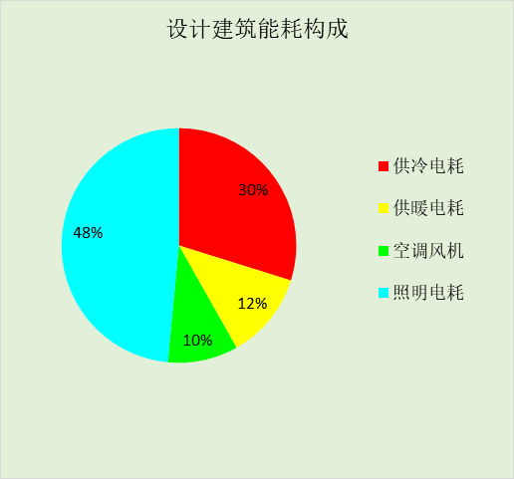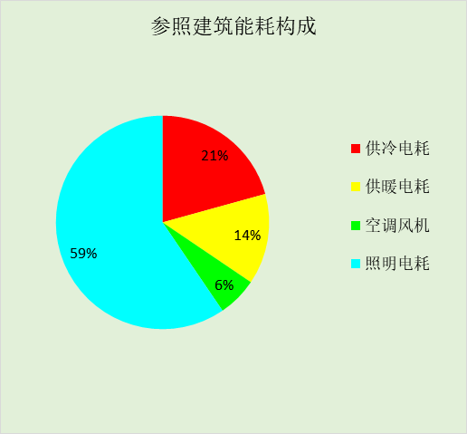

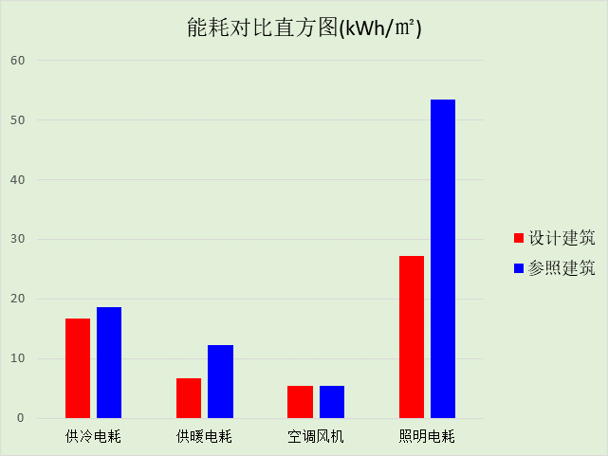

# 附录

暑假:7.15~8.25; 寒假：1.15~3.1

## 工作日/节假日人员逐时在室率(%)

|  |  |  |  |  |  |  |  |  |  |  |  |  |  |  |  |  |  |  |  |  |  |  |  |  |
| --- | --- | --- | --- | --- | --- | --- | --- | --- | --- | --- | --- | --- | --- | --- | --- | --- | --- | --- | --- | --- | --- | --- | --- | --- |
| 房间类型 | 1 | 2 | 3 | 4 | 5 | 6 | 7 | 8 | 9 | 10 | 11 | 12 | 13 | 14 | 15 | 16 | 17 | 18 | 19 | 20 | 21 | 22 | 23 | 24 |
| 空房间 | 0 | 0 | 0 | 0 | 0 | 0 | 0 | 20 | 50 | 80 | 80 | 80 | 80 | 80 | 80 | 80 | 80 | 80 | 80 | 70 | 50 | 0 | 0 | 0 |
| 0 | 0 | 0 | 0 | 0 | 0 | 0 | 20 | 50 | 80 | 80 | 80 | 80 | 80 | 80 | 80 | 80 | 80 | 80 | 70 | 50 | 0 | 0 | 0 |
| 诊室 | 0 | 0 | 0 | 0 | 0 | 0 | 0 | 20 | 50 | 80 | 80 | 80 | 80 | 80 | 80 | 80 | 80 | 80 | 80 | 70 | 50 | 0 | 0 | 0 |
| 0 | 0 | 0 | 0 | 0 | 0 | 0 | 20 | 50 | 80 | 80 | 80 | 80 | 80 | 80 | 80 | 80 | 80 | 80 | 70 | 50 | 0 | 0 | 0 |
| 走廊 | 0 | 0 | 0 | 0 | 0 | 0 | 0 | 20 | 50 | 80 | 80 | 80 | 80 | 80 | 80 | 80 | 80 | 80 | 80 | 70 | 50 | 0 | 0 | 0 |
| 0 | 0 | 0 | 0 | 0 | 0 | 0 | 20 | 50 | 80 | 80 | 80 | 80 | 80 | 80 | 80 | 80 | 80 | 80 | 70 | 50 | 0 | 0 | 0 |
| 门诊-机房等非空调房间 | 0 | 0 | 0 | 0 | 0 | 0 | 0 | 20 | 50 | 95 | 80 | 40 | 20 | 50 | 60 | 60 | 20 | 20 | 0 | 0 | 0 | 0 | 0 | 0 |
| 0 | 0 | 0 | 0 | 0 | 0 | 0 | 20 | 50 | 95 | 80 | 40 | 20 | 50 | 60 | 60 | 20 | 20 | 0 | 0 | 0 | 0 | 0 | 0 |

注：上行：工作日；下行：节假日

## 工作日/节假日照明开关时间表(%)

|  |  |  |  |  |  |  |  |  |  |  |  |  |  |  |  |  |  |  |  |  |  |  |  |  |
| --- | --- | --- | --- | --- | --- | --- | --- | --- | --- | --- | --- | --- | --- | --- | --- | --- | --- | --- | --- | --- | --- | --- | --- | --- |
| 房间类型 | 1 | 2 | 3 | 4 | 5 | 6 | 7 | 8 | 9 | 10 | 11 | 12 | 13 | 14 | 15 | 16 | 17 | 18 | 19 | 20 | 21 | 22 | 23 | 24 |
| 空房间 | 10 | 10 | 10 | 10 | 10 | 10 | 10 | 50 | 60 | 60 | 60 | 60 | 60 | 60 | 60 | 60 | 80 | 90 | 100 | 100 | 100 | 10 | 10 | 10 |
| 10 | 10 | 10 | 10 | 10 | 10 | 10 | 50 | 60 | 60 | 60 | 60 | 60 | 60 | 60 | 60 | 80 | 90 | 100 | 100 | 100 | 10 | 10 | 10 |
| 诊室 | 10 | 10 | 10 | 10 | 10 | 10 | 10 | 50 | 60 | 60 | 60 | 60 | 60 | 60 | 60 | 60 | 80 | 90 | 100 | 100 | 100 | 10 | 10 | 10 |
| 10 | 10 | 10 | 10 | 10 | 10 | 10 | 50 | 60 | 60 | 60 | 60 | 60 | 60 | 60 | 60 | 80 | 90 | 100 | 100 | 100 | 10 | 10 | 10 |
| 走廊 | 10 | 10 | 10 | 10 | 10 | 10 | 10 | 50 | 60 | 60 | 60 | 60 | 60 | 60 | 60 | 60 | 80 | 90 | 100 | 100 | 100 | 10 | 10 | 10 |
| 10 | 10 | 10 | 10 | 10 | 10 | 10 | 50 | 60 | 60 | 60 | 60 | 60 | 60 | 60 | 60 | 80 | 90 | 100 | 100 | 100 | 10 | 10 | 10 |
| 门诊-机房等非空调房间 | 10 | 10 | 10 | 10 | 10 | 10 | 10 | 50 | 60 | 60 | 60 | 60 | 60 | 60 | 60 | 60 | 80 | 90 | 100 | 100 | 100 | 10 | 10 | 10 |
| 10 | 10 | 10 | 10 | 10 | 10 | 10 | 50 | 60 | 60 | 60 | 60 | 60 | 60 | 60 | 60 | 80 | 90 | 100 | 100 | 100 | 10 | 10 | 10 |

注：上行：工作日；下行：节假日

## 工作日/节假日设备逐时使用率(%)

|  |  |  |  |  |  |  |  |  |  |  |  |  |  |  |  |  |  |  |  |  |  |  |  |  |
| --- | --- | --- | --- | --- | --- | --- | --- | --- | --- | --- | --- | --- | --- | --- | --- | --- | --- | --- | --- | --- | --- | --- | --- | --- |
| 房间类型 | 1 | 2 | 3 | 4 | 5 | 6 | 7 | 8 | 9 | 10 | 11 | 12 | 13 | 14 | 15 | 16 | 17 | 18 | 19 | 20 | 21 | 22 | 23 | 24 |
| 空房间 | 0 | 0 | 0 | 0 | 0 | 0 | 0 | 30 | 50 | 80 | 80 | 80 | 80 | 80 | 80 | 80 | 80 | 80 | 80 | 70 | 50 | 0 | 0 | 0 |
| 0 | 0 | 0 | 0 | 0 | 0 | 0 | 30 | 50 | 80 | 80 | 80 | 80 | 80 | 80 | 80 | 80 | 80 | 80 | 70 | 50 | 0 | 0 | 0 |
| 诊室 | 0 | 0 | 0 | 0 | 0 | 0 | 0 | 20 | 50 | 95 | 80 | 40 | 20 | 50 | 60 | 60 | 20 | 20 | 0 | 0 | 0 | 0 | 0 | 0 |
| 0 | 0 | 0 | 0 | 0 | 0 | 0 | 20 | 50 | 95 | 80 | 40 | 20 | 50 | 60 | 60 | 20 | 20 | 0 | 0 | 0 | 0 | 0 | 0 |
| 走廊 | 0 | 0 | 0 | 0 | 0 | 0 | 0 | 20 | 50 | 95 | 80 | 40 | 20 | 50 | 60 | 60 | 20 | 20 | 0 | 0 | 0 | 0 | 0 | 0 |
| 0 | 0 | 0 | 0 | 0 | 0 | 0 | 20 | 50 | 95 | 80 | 40 | 20 | 50 | 60 | 60 | 20 | 20 | 0 | 0 | 0 | 0 | 0 | 0 |
| 门诊-机房等非空调房间 | 0 | 0 | 0 | 0 | 0 | 0 | 0 | 20 | 50 | 95 | 80 | 40 | 20 | 50 | 60 | 60 | 20 | 20 | 0 | 0 | 0 | 0 | 0 | 0 |
| 0 | 0 | 0 | 0 | 0 | 0 | 0 | 20 | 50 | 95 | 80 | 40 | 20 | 50 | 60 | 60 | 20 | 20 | 0 | 0 | 0 | 0 | 0 | 0 |

注：上行：工作日；下行：节假日

## 工作日/节假日空调系统运行时间表(1:开,0:关)

|  |  |  |  |  |  |  |  |  |  |  |  |  |  |  |  |  |  |  |  |  |  |  |  |  |
| --- | --- | --- | --- | --- | --- | --- | --- | --- | --- | --- | --- | --- | --- | --- | --- | --- | --- | --- | --- | --- | --- | --- | --- | --- |
| 系统编号 | 1 | 2 | 3 | 4 | 5 | 6 | 7 | 8 | 9 | 10 | 11 | 12 | 13 | 14 | 15 | 16 | 17 | 18 | 19 | 20 | 21 | 22 | 23 | 24 |
| SYS1 | 0 | 0 | 0 | 0 | 0 | 0 | 1 | 1 | 1 | 1 | 1 | 1 | 1 | 1 | 1 | 1 | 1 | 1 | 1 | 1 | 0 | 0 | 0 | 0 |
| 0 | 0 | 0 | 0 | 0 | 0 | 1 | 1 | 1 | 1 | 1 | 1 | 1 | 1 | 1 | 1 | 1 | 1 | 1 | 1 | 0 | 0 | 0 | 0 |
| Sys2 | 1 | 1 | 1 | 1 | 1 | 1 | 1 | 1 | 1 | 1 | 1 | 1 | 1 | 1 | 1 | 1 | 1 | 1 | 1 | 1 | 1 | 1 | 1 | 1 |
| 1 | 1 | 1 | 1 | 1 | 1 | 1 | 1 | 1 | 1 | 1 | 1 | 1 | 1 | 1 | 1 | 1 | 1 | 1 | 1 | 1 | 1 | 1 | 1 |

注：上行：工作日；下行：节假日